Конспект по теме:
«Общественно-политическая борьба в Беларуси в начале XX века»
Материалы ЦЭ
Основная тенденция: Переход от тайных кружков к массовым политическим партиям, вовлечение широких слоев населения в политику через революцию 1905-1907 гг., зарождение организованного белорусского национального движения.
1. Возникновение политических партий (рубеж XIX–XX вв.)
Общая причина: Распространение социалистической идеологии, рост социальных и национальных противоречий.

Таблица 1: Политические партии в Беларуси (до 1905 г.)
Название партии | Дата | Идеологическое направление | Основные цели / Особенности | Социальная база в Беларуси
Бунд (Всеобщий еврейский рабочий союз) | 1897 | Социал-демократическое (революционно-демократическое) | Защита экономических и политических интересов еврейских рабочих. Крупнейшая социал-демократическая организация в империи. Действовал во многих городах и местечках Беларуси. | Еврейские рабочие, ремесленники, интеллигенция
РСДРП  (Российская социал-демократическая рабочая партия) | 1898 (I съезд в Минске) | Социал-демократическое (революционно-демократическое). В 1903 г. раскол на большевиков и меньшевиков. | Ближайшая цель: Свержение самодержавия, демократическая республика. Конечная цель: Социалистическая революция. Значение: Минск — место I съезда (дом Румянцева). После арестов активность восстановилась к 1903-1904 гг. (Минск, Гомель, Витебск). | Промышленные рабочие многонационального состава.
ППС  (Польская социалистическая партия) | 1892 | Социалистическое, с сильным польским национальным уклоном. | Восстановление независимой Польши. На территории Беларуси рассматривала её как часть будущего польского государства. Использовала индивидуальный террор. | Польская интеллигенция, часть полонизированной шляхты и рабочих.
ПСР  (Партия социалистов-революционеров, эсеры) | 1901 | Неонародническое (революционно-демократическое) | Свержение самодержавия, социализация земли (передача её органам самоуправления, уравнительное пользование). Упор на крестьянство. Индивидуальный террор. | Крестьянство, сельская интеллигенция.
БСГ  (Белорусская социалистическая громада) | 1902 (оформление),  I съезд – декабрь 1903 | Социалистическое с белорусским национальным уклоном (революционно-демократическое). | Первая белорусская политическая партия. Свержение самодержавия, демократическая республика, право на автономию для народов России. Аграрная программа близка к эсерам. Лидеры: братья Иван и Антон Луцкевичи, Алоиза Пашкевич (Тётка). | Белорусская трудовая интеллигенция, учащаяся молодёжь, крестьяне.
Конституционно-демократическая партия (кадеты) | 1905 | Буржуазно-либеральное | Конституционная монархия, демократические свободы, умеренные реформы. Поддержали Манифест 17 октября. | Либеральные помещики, буржуазия, интеллигенция.
«Союз 17 октября» (октябристы) | 1905 | Праволиберальное, консервативно-либеральное. | Сильная монархическая власть в союзе с народным представительством (Дума). Поддержка Манифеста 17 октября. | Крупная буржуазия, чиновничество, консервативные помещики.
Черносотенцы («Союз русского народа» и др.) | 1905 | Монархическое, консервативно-реакционное. | Защита неограниченного самодержавия, православия, великодержавный шовинизм, антисемитизм. Пользовались поддержкой властей. | Маргинальные слои городов, часть духовенства, мелкие лавочники.

2. Революция 1905-1907 гг. в Беларуси: Ход и основные события
Хронологическая схема-лента событий

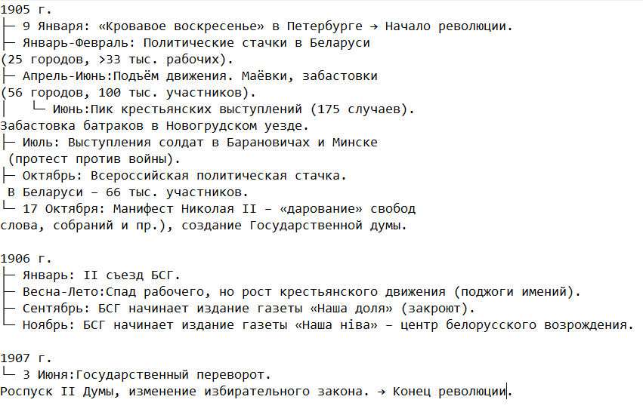
Характер движения в Беларуси:
Рабочее: Преимущественно политические стачки (против самодержавия, за свободы).
Крестьянское: Преимущественно экономические требования (земля, снижение повинностей), но в форме поджогов, захватов земли.
3. Белорусское национально-культурное движение (подъём в годы революции)
Центральная роль: Белорусская социалистическая громада (БСГ) и её печатный орган – газета «Наша ніва» (с ноября 1906 г.).
Основные деятели и достижения:
Деятель / Организация | Вклад / Событие
Редакция «Нашай нівы» | Объединила деятелей разных взглядов (Я. Купала, Я. Колас, М. Богданович и др.). Публиковала первые произведения классиков, отстаивала идеи национального равноправия, развития культуры и языка.
Белорусское издательское товарищество «Наша хата» (1906, Вильно) | Издание популярной литературы на белорусском языке.
Издательство «Загляне сонца і ў наша ваконца» (1906, Петербург) | Издание книг, в т.ч. первого сборника Я. Купалы «Жалейка» (1908).
Белорусский учительский союз (1907, Вильно) | Требование демократизации школы и преподавания на родном языке.
Якуб Колас | Участие в нелегальном съезде учителей Минской губернии (1906).
Итоги движения к 1914 г.: Сформировались основы современной белорусской литературы, культуры и национальной идеологии. «Наша ніва» стала идейным центром.
4. Итоги и последствия революции 1905-1907 гг. для Беларуси
Позитивные / Достижения | Негативные / Поражения
1. Появление элементов конституционной монархии (Государственная дума). | 1. Подавление революции. 3 июня 1907 г. – государственный переворот, ужесточение режима.
2. Политические свободы (де-юре): слова, печати, собраний, союзов. | 2. Резкий спад рабочего и крестьянского движения после 1906 г.
3. Легализация политических партий, опыт массовой борьбы. | 3. Разгром или ослабление местных организаций революционных партий (РСДРП, БСГ, Бунд).
4. Мощный толчок для белорусского национального движения (легальные газеты, издательства, объединения). | 4. На выборах в Думу от Беларуси побеждали октябристы и черносотенцы. Революционные и национальные силы потерпели поражение.
5. Улучшение экономического положения части рабочих (сокращение дня до 9-10 часов, рост зарплат). | 5. Национальный вопрос не решён. Политика русификации продолжилась.
5. Ключевые понятия и даты для запоминания
Понятия:
«Кровавое воскресенье» (9.01.1905) – расстрел мирного шествия в Петербурге, начало революции.
Манифест 17 октября 1905 г. – «дарование» гражданских свобод и законодательной Думы.
Государственная дума – первый в России представительный законодательный орган.
Государственный переворот 3 июня 1907 г. – роспуск II Думы и изменение избирательного закона в пользу помещиков и буржуазии (конец революции).
«Наша ніва» – легальная белорусская газета (1906-1915), центр национально-культурного возрождения.
Черносотенцы – крайне правые монархические, шовинистические организации.
Даты:
1898 – I съезд РСДРП в Минске.
1902/1903 – создание БСГ (I съезд).
1905-1907 – Первая русская революция.
9.01.1905 – Начало революции.
17.10.1905 – Манифест о свободах.
11.1906 – Начало издания «Нашай нівы».
03.06.1907 – Конец революции (государственный переворот).

